|  |  |  |
| --- | --- | --- |
| **בנק ישראל**  דוברות והסברה כלכלית | \\portals\DavWWWRoot\sites\boi\about\Mitug\DocList\Logo Bank of Israel 2 color\Logo Bank of Israel 2 color.jpg | ‏  ירושלים, יט' בחשוון, תשפ"ב  25 באוקטובר 2021 |

הודעה לעיתונות:

מחקר חדש:

**בחינה בינ"ל של ריביות נמוכות ומירווח הריבית של הבנקים: האם הם תלויים במידת התחרות**

* **במחקר שנערך בבנק ישראל שבחן נתונים של בנקים בעולם נמצא כי המירווח נטו (ההכנסות מריבית על אשראי בניכוי ההוצאות על ריבית על המקורות) תלוי באופן חיובי ברמת הריבית הקצרה במשק.**
* **נמצא שהקשר החיובי חזק יותר ברמת ריביות נמוכה, הקרובה לאפס.**
* **עוד נמצא שכשמערכת הבנקאות ריכוזית, שינויים בריבית כמעט שאינם משפיעים על המירווח נטו. עם זאת, בסביבת ריביות נמוכה, שינויי ריבית משפיעים על המירווח גם בשווקים ריכוזיים.**

הקשר בין רמת הריבית השוררת במשק לבין ביצועיהם של הבנקים הוא נושא חשוב בהבנה של השפעת המדיניות על המערכת הבנקאית ועל הפעילות הכלכלית, ובפרט שוק האשראי.

מחקר חדש שכתבו נמרוד שגב, סיגל ריבון ומיקי קהן מחטיבת המחקר, בשיתוף Jakob de Haan מהאוניברסיטה של גרונינגן ((**Groningen**, עושה שימוש במאגר נתונים רחב ומפורט, הכולל מידע על בנקים ממדינות ה-OECD לשנים 1995 עד 2019, כדי לבחון את הגורמים המשפיעים על מירווח הריבית נטו של הבנקים (Net Interest Margin), ובפרט, כיצד מירווח זה מושפע מסביבת הריבית הקצרה במשק וממידת התחרות המאפיינת את המערכת הבנקאית באותה מדינה. המחקר הוא חלק מפרויקט במסגרת ה-IBRN, שהוא גוף מחקר בינלאומי לשיתוף פעולה בין בנקים מרכזיים בנושאי בנקאות.

המחקר מוצא שככל שהריבית הקצרה במשק גבוהה יותר, כך גדל מירווח הריבית – הפער בין ההכנסה מריבית לעלות המקורות של הבנקים. עוד נמצא שכשמערכת הבנקאות ריכוזית, שינויים בריבית כמעט שאינם משפיעים על המירווח נטו. עם זאת, בסביבת ריביות נמוכה, שינויי ריבית משפיעים על המירווח גם בשווקים ריכוזיים.

בשנים האחרונות, בפרט מאז המשבר הפיננסי העולמי ב-2008, הריביות הקצרות בעולם ירדו מאד, ובמדינות רבות הן התקרבו מאד לאפס. איור 1 מציג את טווח הריביות במדינות ה-OECD על פני שנים, ועולה ממנו מגמת הירידה המשמעותית.

איור 1: הריביות הקצרות במדינות ה-OECD, 1995-2019

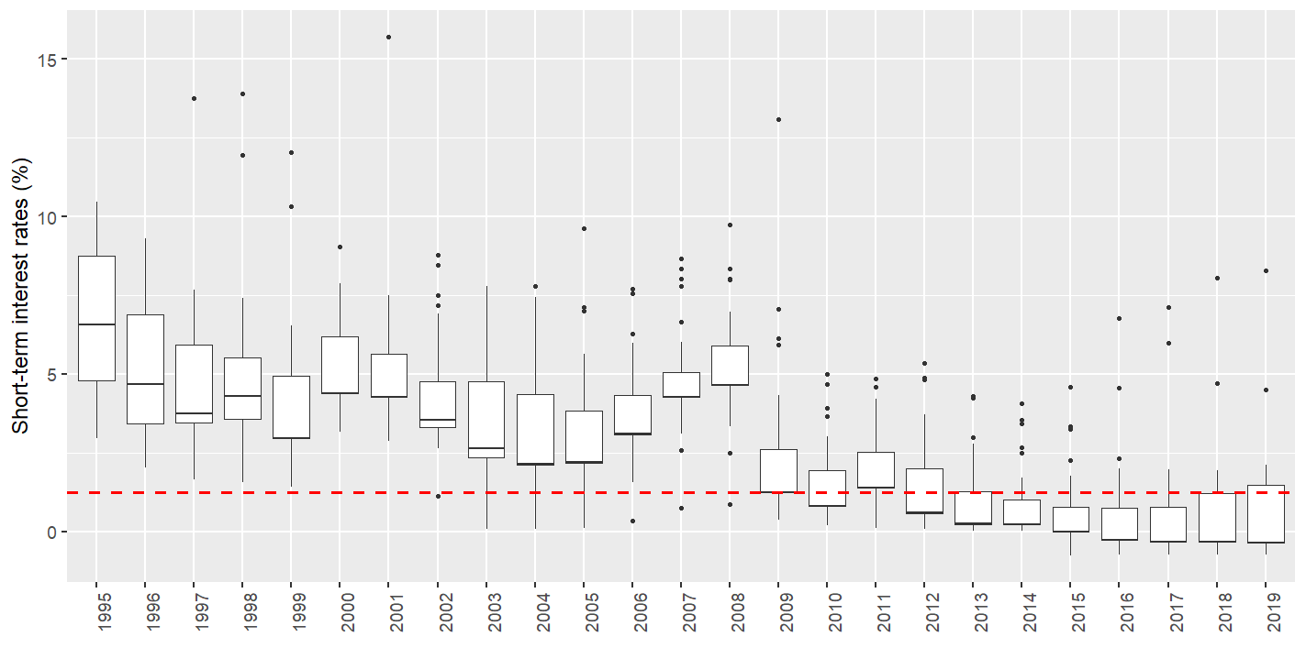

*הקו השחור מייצג את החציון וקצות הקופסה את האחוזון ה-25% וה-75% של הריבית במדגם המדינות. קצות הקוים מייצגים את הערכים המינימליים ומקסימליים (ללא ערכים חריגים), והנקודות מייצגות תצפיות חריגות שלא נכללו. הקו המקווקו מייצג את ריבית הסף (1.25%) מתחתיה הגדרנו את הריבית כ"ריבית נמוכה".

המחקר בוחן האם לסביבת ריבית נמוכה השפעה שונה על מירווחי הריבית של הבנקים. במחקר הוגדרה בדומה למחקרים אחרים בעולם, "ריבית נמוכה" להיות ריבית הנמוכה מ-1.25% (מסומנת בקו מקווקו באיור). מאיור 1 עולה כי ברוב המדינות שררה ריבית נמוכה בשנים האחרונות. החוקרים מוצאים שבסביבת ריבית נמוכה, לשינויים בריבית השוק הקצרה השפעה גדולה יותר על המירווח נטו. התוצאה הזו משקפת השפעה גדולה יותר על צד ההכנסות לצד השפעה חלשה יותר על צד ההוצאות. כלומר, כאשר, למשל, מתרחשת ירידת ריבית, כשהריבית היא מלכתחילה נמוכה, הכנסות הבנקים מריבית יורדות במידה משמעותית יותר מהירידה שהיתה מתרחשת בסביבה של ריביות גבוהות, ואילו הוצאות הבנקים קטנות רק במעט, ביחס לצמצום בהן שהיה מתרחש לו הריבית היתה בסביבה גבוהה יותר. תוצאה זו עקבית עם ההערכה שכיון שהבנקים מוגבלים ביכולתם להוריד את הריבית על פיקדונות קמעונאיים ובפרט לריבית שלילית, יכולתם להתאים את הוצאות המימון שלהם מוגבלת, ולכן ההשפעה על המירווח נטו גדולה יותר.

בשלב הבא, החוקרים בחנו האם תופעה זו תלויה במידת הריכוזיות שמאפיינת את מערכת הבנקאות במדינות השונות. ככל שבמדינה פועלים יותר בנקים, כך מידת הריכוזיות, כפי שנאמדה במחקר, נמוכה יותר. ניכרת שונות גדולה בין המדינות השונות – בעוד בגרמניה פועלים יותר מ-2,500 בנקים, מאות בנקים באוסטריה, איטליה ויפן, למשל, במדינות אחרות פועלים רק בנקים ספורים.

נמצא שככל שמערכת הבנקאות ריכוזית יותר הקשר בין שינויים בריביות השוק ושינויים במירווח נטו חלש יותר, כך שהמירווח נטו של בנקים בשווקים ריכוזיים לא מושפע באופן מובהק משינויים בריבית. בסביבה של ריבית נמוכה המירווח נטו, גם עבור בנקים שפועלים במערכת ריכוזית מושפע מירידה בריבית, אם כי במידה פחותה מאשר עבור בנקים במערכת בנקאות תחרותית יותר. זה קורה מכיוון שגם בנקים בשווקים תחרותיים פחות מתקשים להתאים כלפי מטה את הוצאות הריבית שלהם (קרי התשלום עבור המקורות למתן אשראי, ובפרט, פיקדונות הציבור בהם) כאשר הריבית קרובה לאפס. בלוח המצורף ניתן לראות שהמירווח של בנקים בשוק ריכוזי לא מושפעים משינויים בריבית כשסביבת הריבית גבוהה, ושהמירווח של בנקים בתחרות בסביבה של ריבית נמוכה מושפע במידה הרבה ביותר. ירידה של נקודת אחוז אחת בריבית השוק תתבטא בירידה של כ-0.17 נקודת אחוז במירווח הריבית של בנקים אלו.

לוח: ההשפעה של שינוי בריבית על מירווחי הבנקים במצבים שונים

|  |  |  |
| --- | --- | --- |
|  | **שוק ריכוזי** | **שוק תחרותי** |
| **סביבת ריבית גבוהה** | 0.0 | 0.07 |
| **סביבת ריבית נמוכה** | 0.10 | 0.17 |

החוקרים בחנו גם את ההשפעה של ריביות נמוכות לאורך זמן ומצאו שההשפעה של ריבית נמוכה על מרווחי הריבית תלויה במשך הזמן שבו היא נותרת, אולם על פי תוצאות המחקר, ההשפעה גדלה רק עד לנקודה מסויימת – סביב ארבע שנים עד כ-6 שנים. יתכן שהסיבה לכך היא שלאחר זמן הבנקים לומדים להתאים את מבנה ההוצאות וההכנסות שלהם לסביבת הריבית הנמוכה, למשל על ידי צמצום חלקם של הפיקדונות במקורות המימון למתן אשראי. יחד עם זאת, על פי האמידה, בנקים במדינות עם מערכת בנקאות יותר תחרותית רגישים יותר למשך התקופה בה הריביות נמוכות, בעוד בנקים במדינות עם מערכת בנקאות ריכוזית יותר, כמעט שאינם מושפעים מתקופות ארוכות של ריבית נמוכה.